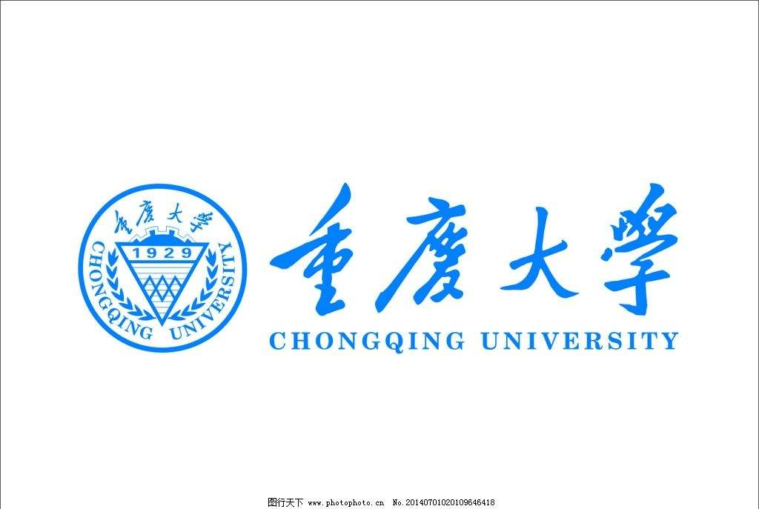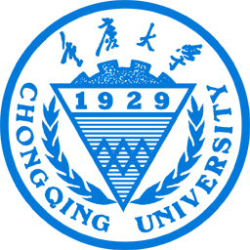

讴歌新时代，迈步新征程

---重庆直辖26周年城市变化调查

**课 程：**毛泽东思想和中国特色社会主义理论体系概论

**学 院：**计算机学院

**专 业:** 计算机科学与技术专业

**班 级：**毛泽东思想和中国特色社会主义理论体系概论027班

**调查成员：**文红兵 20214590

**调查成员：**高志朋 20214141

**指导老师：**刘昕

**考察日期：**2023年3月28日

# 重庆直辖26周年城市变化调查

## 调查目的

1. 了解重庆二十六年发展成果
2. 了解重庆产生变化的原因
3. 探讨重庆的巨大变化对西南地区产生的影响

## 调查地点、调查对象介绍

（一）被采访者1

在重庆大学的校园里，我们结识到了一位土生土长的重庆姐姐。她在重庆大学的食堂工作，当时已经是晚上了，她却依然还在忙碌。我们等到她忙完手中的工作便上前采访她，当我们问道“姐姐觉得重庆成为直辖市二十六年来，重庆的发展怎么样？”她激动的说道：“好！很好！非常好！”并且她还表示，她觉得重庆的未来还会更好，她非常看好重庆未来的发展。与我们的对话结束后，她又带着微笑投入了工作。看到她质朴的微笑，我们真切地感受到她谈及重庆时的满心欢喜，以及她对生活和未来的乐观态度。

（二）被采访者2

同样在重庆大学的校园里，我们采访了我们宿舍楼里经常见到的宿管阿姨，当我们提出想要采访她时，阿姨十分欣然地同意了。我们问阿姨“您对重庆成为直辖市26年来有着怎样的感受时”，阿姨笑着向我们讲述了过去几年来在重庆大学工作的感受，说之前的她都是在老校区工作的，自从05年新校区建成后 ，她才到这边工作，阿姨说“在这26年里，我看到了重庆大学的变化，新校区的宿舍更宽敞了，空调和饮水机更新换代。住宿条件比几年前进步太多。学生们的课余生活也变得更加多元了”。一座学校的变化折射出的是一座城，一个时代的变迁。重大是重庆的门面，重大的发展映射的更是重庆整座城市的加速向前。

## 调查内容、过程以及完成的任务

### 重庆二十六周年发展成果

#### 经济发展成果

重庆，这座山水之城，凭借着西部大开发的东风，在过去的26年里迅速崛起。我们紧紧把握时代机遇，充分发挥自身优势，成功走出了一条独具特色的经济发展之路。从GDP起步时的1326.40亿元，到2020年的25002.79亿元，重庆的GDP增幅超过十倍，展现出了山城经济发展的强大潜力。

重庆的经济发展之路充满活力。自挂牌成立直辖市以来，我们的生产总值平均增速一直保持在10%以上，位列国家统计局最新公布的城市生产总值排名榜单第五，展现出了强劲的发展态势。这一切都离不开西部大开发的东风，也与重庆本身的自然资源和地理条件密不可分。

重庆的经济发展成果丰硕，为我们的城市注入了新的活力。我们将继续坚持改革开放，优化经济结构，提高自主创新能力，推动区域协调发展，实现更加稳健、可持续的发展。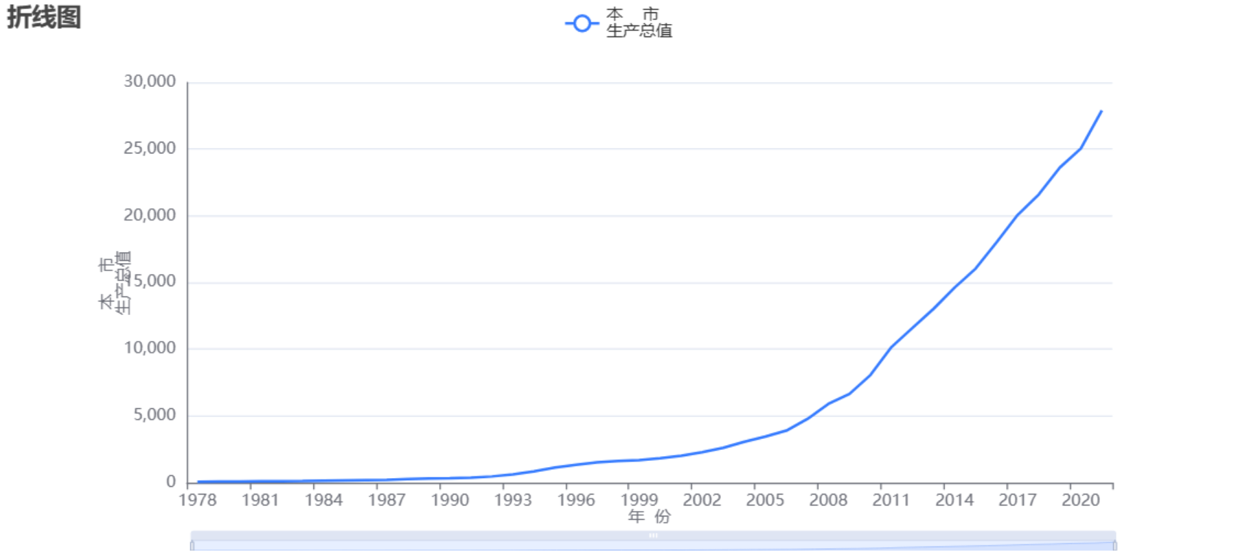

数据来源于2022重庆统计年鉴

重庆市的产业结构确实在不断优化。过去20年里，第一产业的比重从21.68%下降到6.89%，而第三产业的比重则逐年上升，从34.95%上升到53.01%。这反映了重庆市经济发展的方向，即不断向第三产业和服务业转移。随着经济的发展，重庆市需要更多的高技术制造业和现代服务业，以推动经济的可持续增长。

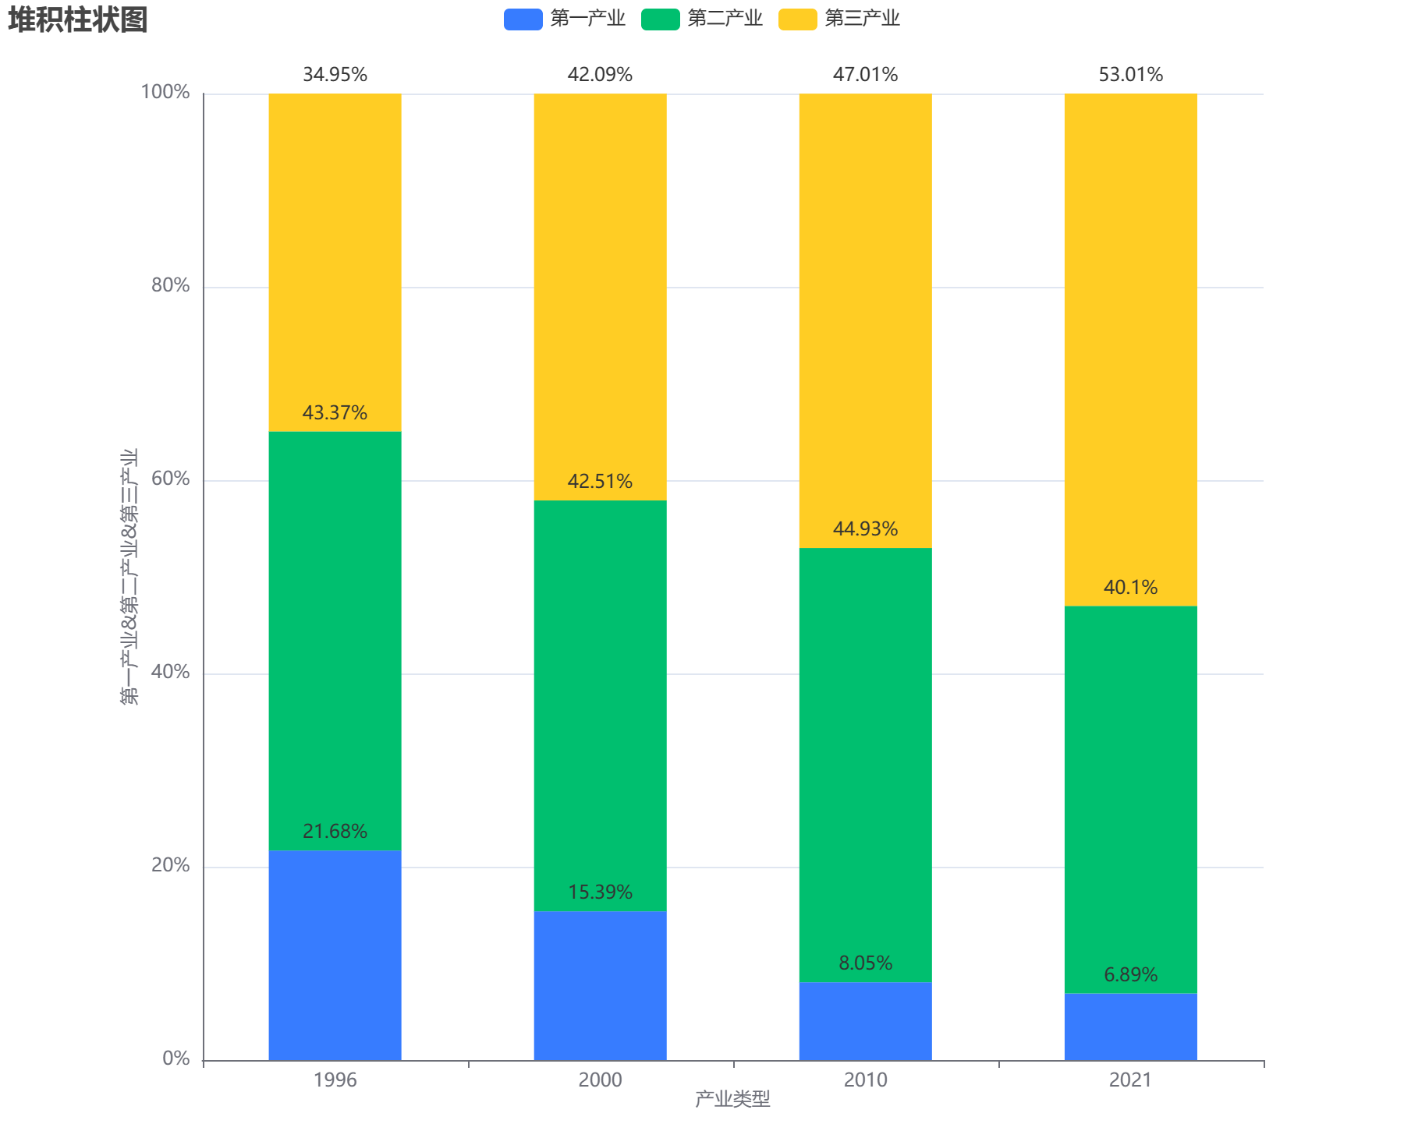

数据来源于2022重庆统计年鉴

重庆市的人均可支配收入从1997年的5302元增长到2020年的30824元，城镇居民的可支配收入甚至达到了40006元。城镇居民家庭的恩格尔系数从1997年的46.7%降至2020年的32.6%；而农村家庭的恩格尔系数从1997年的65.8%降至2020年的36.7%。城镇和农村的恩格尔系数差距不断地缩小，这表明重庆在缩小城乡发展差距方面做出了努力，并取得了显著成果。

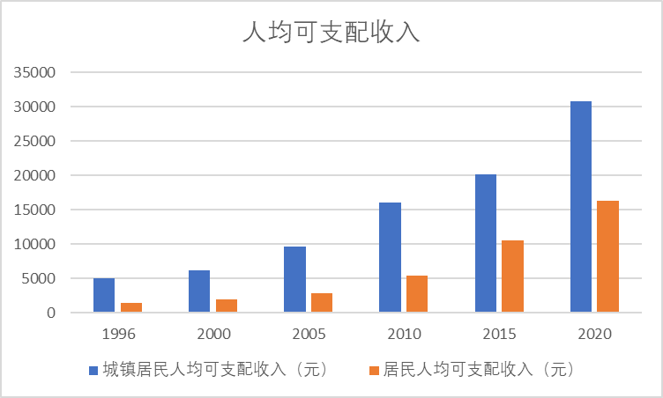

数据来源于2022重庆统计年鉴

#### 文化发展成果

重庆是一座具有八百年历史的城市，它的文化底蕴深厚，历史上曾三次成为国都。在过去的26年里，重庆大力发展文化产业，将当代文化和流行元素巧妙地融合在一起，从而加速了对外的文化输出，赢得了年轻一代的喜爱。在山城重庆，你可以触摸历史的年轮，同时感受城市的青春活力。近年来，重庆的旅游业迅速发展，旅游产业对城市总GDP的贡献已经达到3.9%。越来越多的人选择来到重庆、了解重庆。这一切的产生与重庆自身的文化发展密不可分。重庆作为“火锅之都”，吸引着越来越多的人前来感受这里的热情。据统计，截至2020年，重庆的火锅店总量已经达到3万多家，门店数量居全国首列。

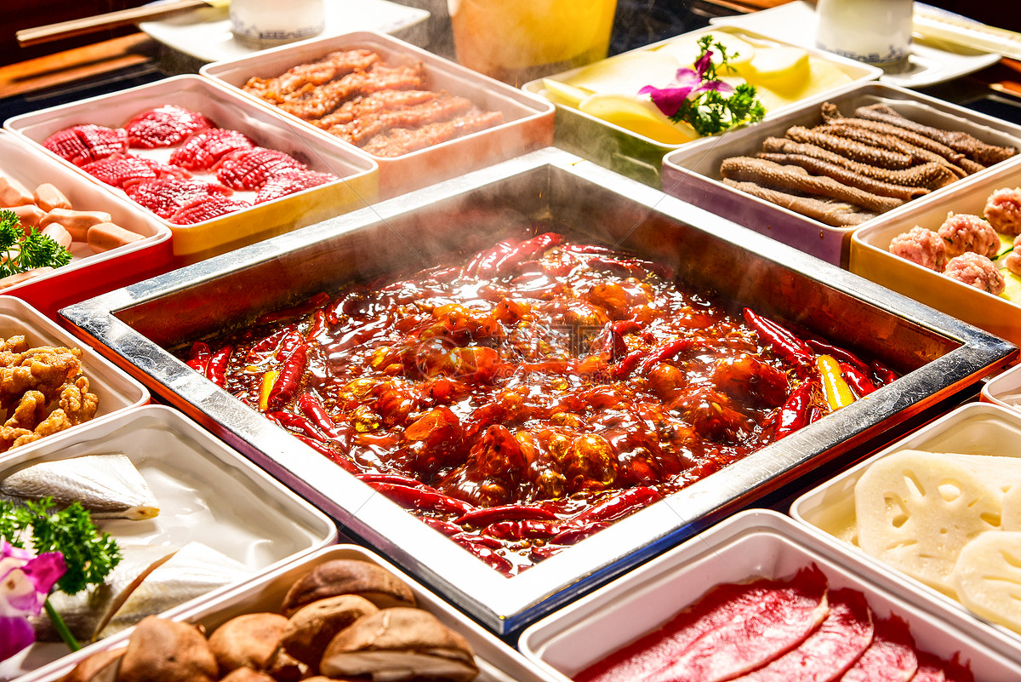

重庆市致力于发展红色文化，以红岩精神为代表的红色精神是文艺创作的精神源泉。《重庆·1949》大型红色舞台剧是依托红岩精神创作的成功作品之一，该剧不仅成功地将红色文化传播给更多的人，也让更多的人了解了重庆这个地方发生的故事。重庆市还建立了重庆1949专用大剧院，这是重庆文化建设的一大亮点。这座剧院不仅是重庆市文化活动的重要场所，也是传播红色文化的重要平台。通过这座剧院，重庆市不仅成功地将红色文化传播给更多的人，也让更多的人了解了重庆这个地方发生的故事。同时，重庆艺术团体数量的增加也为重庆营造了良好的艺术创作环境。总之，重庆的红色文化不仅是重庆市的瑰宝，更是中国文化的重要组成部分。

近些年，随着重庆文化建设的快速发展，重庆的旅游业也飞速发展，每年重庆接待的游客数量，产生的总收入都保持着良好的增长势头。即便受到疫情影响,重庆的旅游业复苏势头依然名列前茅。而且据中国旅游研究院最新调查数据显示，后疫情时代中国人最想去的城市旅游目的地重庆位居第一。这都直观的反映了重庆文化建设的成功。

#### 生态建设成果

重庆，一座拥有悠久历史和独特地理环境的城市，以其悠久的历史和独特的文化而著称。然而，在过去，由于工业化和城市化的快速发展，重庆的环境污染非常严重，空气中的二氧化硫浓度超标，酸雨频繁，降尘量居高不下。这座城市看起来就像一座灰头土脸的城市，给人留下了深刻的印象。

然而，近年来重庆市政府大力推动经济转型，淘汰落后产业，整顿环境污染，扶持绿色产业。这些措施取得了显著的效果。在过去26年的时间里，重庆市的生态环境发生了翻天覆地的变化。大气中的二氧化硫浓度明显下降，酸雨频率减少，降尘量明显减少。城市的空气质量得到了显著改善，人们的生活质量也得到了提高。

更重要的是，重庆市政府积极推动环境保护工作，加强环境治理，促进绿色发展。在过去的几年里，重庆市建设了许多污染处理设施和绿化带，提高了环境质量。政府还鼓励企业发展清洁能源，推广绿色技术，促进了绿色经济的发展。

这座“行千里，致广大”之城——重庆，正在用它的努力和奋斗，向世界展示着它的美丽和活力。过去的26年里，重庆从一座重污染城市转变为高科技现代绿色城市，生态环境得到了显著改善。如今，《重庆市生态环境保护“十四五”规划（2021-2025年）》也已出台，提出了7项核心指标，包括“单位GDP能耗降低”、“单位GDP二氧化碳排放降低”这两项指标达到国家考核要求；地表水国控断面水质优良比例达到97.3%；空气质量优良天数比率达到92.6%；森林覆盖率达到57%；城市建成区绿化覆盖率不低于43%；化学需氧量、氨氮、氮氧化物、挥发性有机物四项主要污染物重点工程减排量分别达到4.32万吨、0.18万吨、3.68万吨、1.06万吨。26年的时间里，重庆从之前的重污染城市一步步转变成为现在的高科技现代绿色城市，一步步的摆脱污染带来的负面影响。我们相信，在重庆人民的努力下，这座“行千里，致广大”之城必将更加璀璨。

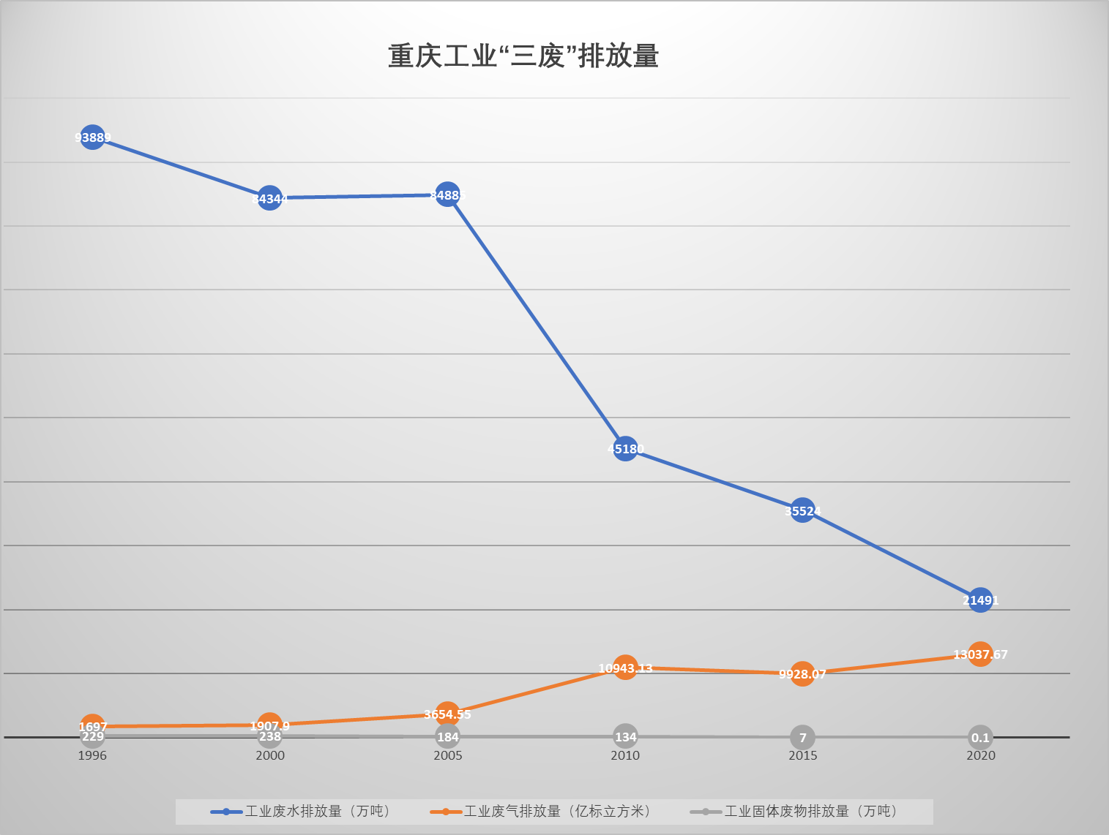

数据来源于2022重庆统计年鉴

#### 政治建设成果

干部队伍结构配置优化。近十年来，政府修订完善选人用人制度，局系统干部选拔任用的条件、资格和程序进一步规范。为干部搭建干事创业平台，下派多名年轻干部到云阳、巫溪担任驻村第一书记，参与脱贫攻坚和乡村振兴。实施了“民政干部能力提升工程”，开展人才教育培训，集中力量锻造一支对党忠诚、本领过硬、担当奉献、清正廉洁的民政干部队伍。

政府的清正作风不断增强。政府坚定不移推进全面从严治党，坚持把纪律和规矩挺在前面，进一步加强重视制度建设，规范权力运行。并且不断完善组织的监管工作，不断落实驻局纪检监察组与党建、党风廉政联席会议制度。政府坚定执行中央八项规定精神落实，聚焦节日期间党风廉政建设，加强廉政警示提醒；落实了谈心谈话和廉政谈话制度，扎实筑牢廉政防线。贯彻执行党中央关于巡视巡察工作决策部署和市委要求，中央巡视反馈意见整改取得阶段性成效；成立巡察工作领导小组，设置局党组巡察办，组建巡察工作人才库，制定了18个巡察试行制度规则，试点推进、开展了局系统内部政治巡察。局系统党员干部“不敢腐、不能腐、不想腐”的思想自觉和政治自觉进一步增强。

### 重庆产生变化的原因

#### 国家政策支持

重庆直辖市的设立是全党深入研讨后得出的结论，国家和人民一直高度重视和扶持重庆的发展。在党和国家一系列政策方针的引导下，重庆市政府和人民共同努力，艰苦奋斗，使重庆取得了今天的巨大成就。

#### 地理位置的优越

重庆地理位置优越，位于长江和嘉陵江的交汇处，这为其贸易和经济发展提供了重要的交通和物流优势。同时，重庆拥有发达的轨道交通系统，城市内部的流动性强，这为城市的发展注入了源源不断的活力。重庆还拥有来自近代中国的许多工业基础，这为其发展各个领域提供了坚实的保障。此外，重庆的城市影响力辐射整个西南地区，与成都、武汉等城市开展着密切的合作。

#### 重庆深沉的历史文化

重庆深沉的历史文化底蕴为自身产业转型提供了无限的可能。文化旅游市场呈现一片繁荣。重庆网红城市的名片为越来越多人所认可。重庆成为年轻一代理想中城市的样子。吸引着越来越的的人在此扎根创业。

#### 城镇密集区的框架初步显现

形成“一心（主城）、多极（6个区域性中心城市）、网络化（星罗棋布小城镇）”城镇体系，2020年城镇化率达69.5%，比1996年提高40个百分点。

#### 城镇经济快速发展，产业高地雏形显现

国企改革和老工业基地改造取得重要进展，产业转型正为重庆贡献着更大的发展红利。重庆本土企业中出现了十大销售收入过100亿元的企业集团，基本建立起汽车摩托车、装备制造、资源加工和高技术产业四大产业体系；高技术制造业增加值占工业增加值比重由1996年的3%提高到2020年的19.1%，，非公有制经济比重由26.4%上升到59%，。其中主城区作为城市群的核心区，经济密度达2778万元/平方公里，人均GDP达80027元，均接近东部地区平均水平，要素集散、管理服务、科教文化等中心功能日趋完善，对周边地区具有强大的集聚辐射能力。

#### 基础设施建设取得重要突破，城市服务辐射功能日益强大

通过主城区发展逐渐带动周围区块发展形成城市群方案成果逐渐显现。建成“一环六射”高速公路主骨架，实现“半小时主城”、“8小时重庆”，连接西部、畅达华南、衔接华中的铁路大通道建成投用，内河通航里程达1789公里，通江达海能力明显增强，“一大两小”机场格局初步形成。电力保障水平提高，10年新增电力装机460万千瓦，城乡实现同网同价。人民小康水平得以保障。

#### 成渝经济圈的建立

成渝双城经济圈的建设目的建设目的是为了将成渝地区打造为具有全国影响力的重要经济中心、科技创新中心、改革开放新高地。而重庆作为这一国家战略的主角势必会承担更多的责任，同时也会迎来更大的机遇。同时重庆与成都的紧密联系使得两城站在同一发展平台上，从而使两城在发展上有更多的便利。

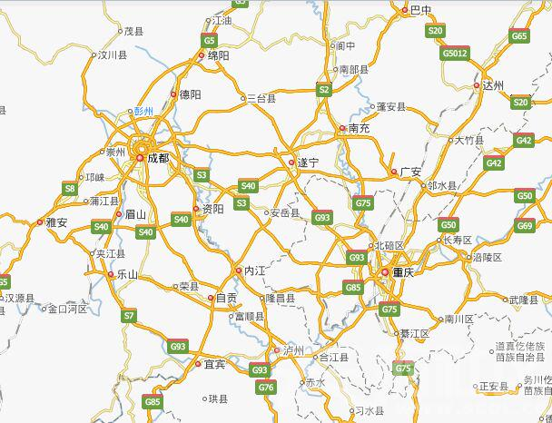

#### 重庆还拥有建成西部地区重要增长极的三大历史机遇

一是中央对重庆新的“导航定位”的机遇。总书记关于三大定位、一大目标、四大任务的重要讲话，明确了重庆未来的发展定位、目标和路径，对我们统一认识，鼓足干劲，加快发展提供了难得机遇。

二是全球产业、新技术大转移的战略机遇。本世纪头20年是内地承接国际和沿海产业转移的战略机遇期，重庆产业配套能力较强、技术工人充裕、劳动力成本较低，加上各类政策优势汇聚，有利于吸引内资抢滩、外资涌入。

三是三峡库区提速发展的机遇。中央更加关注库区发展和环境保护，政策支持力度日渐加大，库区产业发展和移民就业初见成效，为今后提速发展奠定了基础。

## 调查收获及结论

### 重庆发展成果

重庆这座城市在成为直辖市的二十六年来，在各方各面都取得了优异的发展成果，而且仍具有很大的发展潜力。

### 重庆变化的原因

#### 重庆变化直接原因

重庆自身雄厚的工业基础为其近年来的高速发展奠定着基础，在与成都尴尬相处了几十年后重庆华丽变身成为年轻的直辖市，政治地位显著提升。重庆之所以发展这么好，是厚积薄发的原因，以直辖市的政治优势，庞大的人口基数，较低的物价水平，给投资者们带去了绝对的信心，发展潜力更是无可挑剔。

#### 重庆发展的根本原因

党和国家在政策上的支持与肯定为重庆近年来的大发展带来了机遇和保障。在设立重庆直辖市、西部大开发、一带一路、成渝双城计划等国家政策方针的引领下，重庆正一步步走向发展的中心。在过去二十六年重庆经济发展取得巨大成就，经济总量迅速扩大，产业结构不断优化，经济效益持续提升，工业化进程进一步加快，有力地支撑了全市国民经济发展。